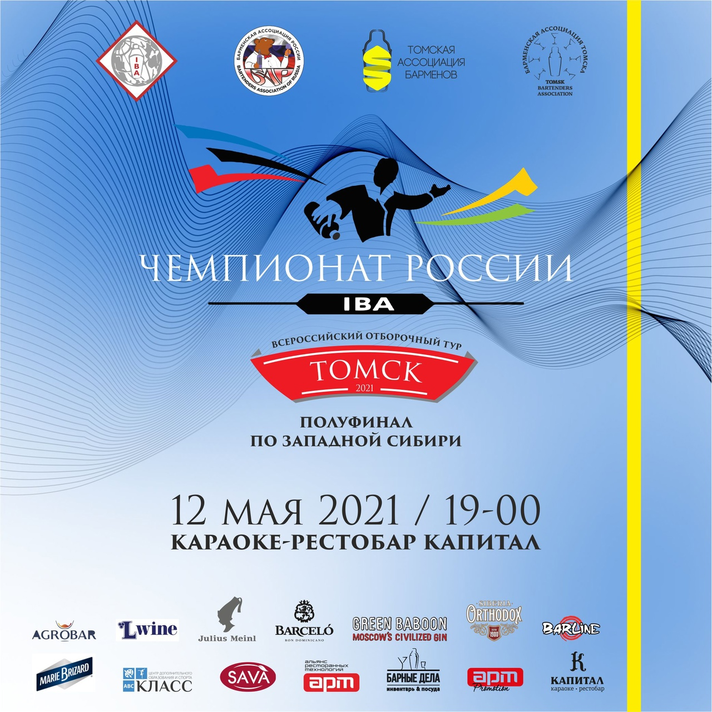

ПОЛОЖЕНИЕ О ПРОВЕДЕНИИ

12 мая в г. Томске пройдёт отборочный тур Чемпионата России 2021 среди барменов по Западно-Сибирскому федеральному округу, (далее ЗСФО).
Победители отборочного тура по ЗСФО в г. Томске, один в категории «Best Profi» и один в категории «Flairing», будут представлять ЗСФО на Всероссийском финале 2021, который состоится в июле 2021 года в г. Казань.

ПРИЗЫ И НАГРАДЫ

Победитель в категории «Best Profi», получает звание «Чемпион среди барменов ЗСФО в категории Best Profi 2021» и право представлять ЗСФО на Всероссийском финале 2021, в г. Казань.

ФОРМАТ ПРОВЕДЕНИЯ «КОНКУРСА»

Категория «Best Profi»
- «Кофе» приготовление кофе
-«Вино» слепая дегустация
- «Mixology» выступление с приготовлением фантазийного коктейля..
-«Теоретический тест» тест на профессиональные знания
-«Английский язык» презентация авторского коктейля на английском языке

ДАТА, ВРЕМЯ, МЕСТО ПРОВЕДЕНИЯ И РЕГЛАМЕНТ «КОНКУРСА»

12 мая 2021
18.00 – регистрация и жеребьёвка
19.00 – начало конкурса категориях «Best Profi» и «Flairing»
г.Томск, ул.Карла Маркса 23А, караоке-рестобар «Капитал»
ПРАВИЛА И МЕХАНИКА «КОНКУРСА»

Категория «Best Profi»
Все участники данной категории проходят все номинации.
- Внешний вид конкурсанта должен соответствовать классическому стилю.
- Выступление участников оценивается профессиональным жюри.

Номинации:
1. «Кофе»
а) будут оцениваться знания по правильному обращению с кофе-машиной.
б) необходимо приготовить 2 (две) порции кофе Эспрессо, 2 (две) порции кофе Капучино с применением латте-арта (изобразить минимум любой классический рисунок «сердце», «яблоко», «розетто»).- оценивается правильность работы с кофе-машиной, приготовления кофе, молочной пенки, латте-арт, подача.
- участники, могут использовать как собственные, так и предоставленные организаторами кофейные аксессуары и инструмент.

д) время, отведенное на приготовление всех напитков - 6 минут.
е) порядок приготовления напитков свободный, но напитки одной категории (Капучино, двойной холдер) должны готовиться одновременно.
Ж) Максимальная сумма баллов – 100.

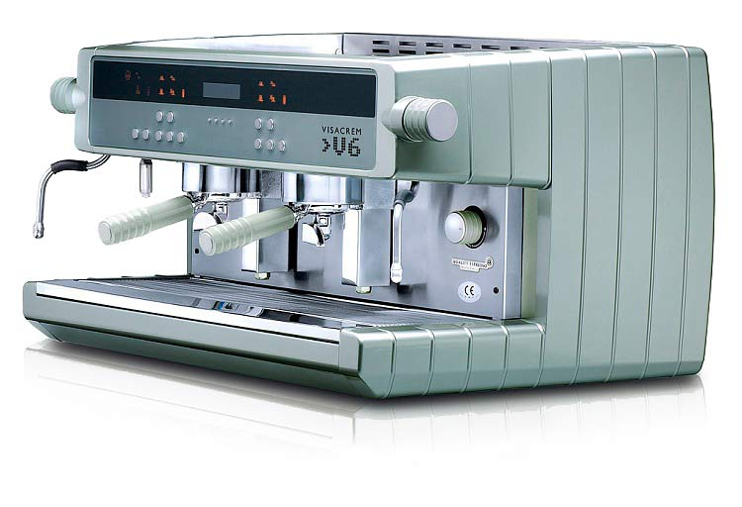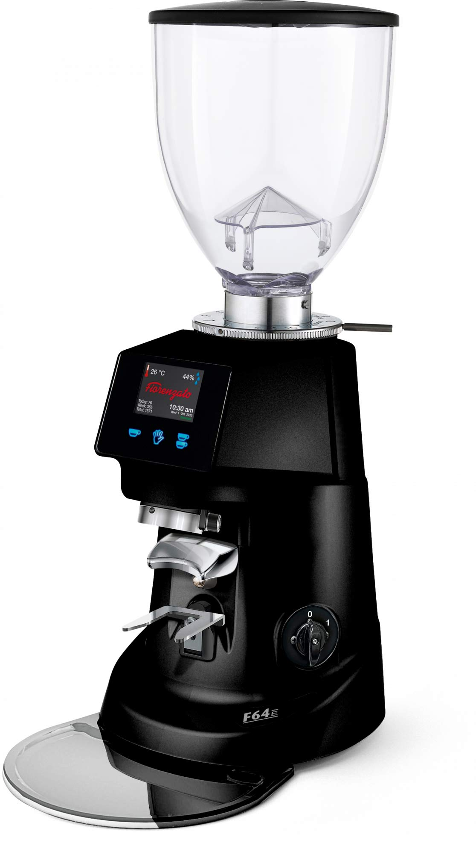

2. «Mixology»:
Рабочее место: длина 160 см, ширина 65 см, высота 95 см.

Необходимо за 7 минут приготовить:
1) один авторский коктейль в 3 (трех) экземплярах и один обязательный коктейль(рецептура обязательного коктейля будет озвучена на брифинге), используя классическую технику выступления,
категория авторского коктейля – Fancy drink
Авторский коктейль должен обязательно включать сироп Barline – не менее 5 мл (вкусы смотреть ниже в списке предоставляемой продукции).
- Пюре может использоваться из линейки “Barline”. Если нет необходимого вкуса пюре в линейке “Barline”, конкурсант должен использовать вкус из линейки пюре “AGROBAR”- (вкусы смотреть ниже в списке предоставляемой продукции).
- Если в рецептуре используется сок лимона или лайма, то необходимо использовать пюре «AGROBAR» (лимон или лайм).
Сиропы, пюре и топпинги других марок использовать запрещено!!!
- Авторские коктейли должны быть новыми и придуманы конкурсантом. Использование известных рецептур запрещается.
- Время, отведенное на приготовление авторского и обязательного коктейля - 7 минут.
- Участник может использовать любой метод приготовления коктейля.
- Все алкогольные ингредиенты, использованные для приготовления авторского коктейля должны быть в оригинальной упаковке. Безалкогольные ингредиенты – в кувшинах или в оригинальной упаковке
- Объем используемого алкоголя в одном коктейле не должен быть меньше 20 мл и превышать 70 мл.
- Количество алкогольных компонентов - от 2 (двух) до 4 (четырёх), причём хотя бы 1 (один) из компонентов должен являться крепким алкогольным напитком из списка партнёров.
- Не допускается смешивание двух компонентов, засчитываемых как один, в том числе использование самодельных хендмейд ингредиентов (инфьюзы, шрабы и т.д.).
- Для украшения могут быть использованы только натуральные фрукты, предоставленные организаторами или самим участником. Не разрешается использовать фабричные украшения, за исключением трубочек, шпажек. Украшение должно расположено на бокале!
-Не допускается использовать в рецепте мороженое, йогурты
-Запрещено приготовление горячих коктейлей
- Участники должны использовать собственный инвентарь и посуду для приготовления коктейлей
- Время, отведенное на предварительное изготовление украшения в подсобном помещении и на подготовку конкурсанта, не должно превышать 15 минут
- Внешний вид конкурсанта должен соответствовать классическому стилю. Классическая обувь, брюки (юбки), рубашки (блузки), галстук (бабочка). Также возможно выступление в фирменной одежде заведения, но по согласованию с организаторами.
- Выступление участников оценивается техническим и дегустационным жюри.

3. Вино: Участники вслепую дегустируют несколько образцов вина и дают характеристики в виде теста с вариантами ответов: сортовой состав, регион происхождения, год урожая. 5 образцов вина. 10 минут на выполнение задания.

4. Теоретический тест на профессиональные знания – в письменном виде.

5. Английский язык: после приготовления коктейлей участник презентует авторский коктейль на английском языке. Жюри также могут задать дополнительные вопросы на английском языке.
Оргкомитет конкурса, оставляет за собой право вносить изменения в условия
конкурса, по уважительным причинам.
Окончание приёма заявок 10 мая, 23:59 (время томское), на e-mail: sibbartender2015@yandex.ru
Телефон для связи или WhatsApp:
89234056797 – Федорович Вячеслав
89539191453 – Павлов Антон
Участник, набравший максимальное количество баллов во всех номинациях, становится победителем, получает первое место и звание «Чемпион среди барменов ЗСФО в категории Best Profi 2021».

Выступление участников в брендированной одежде и использование брендированных аксессуаров запрещено!

Дополнительно, предоставляемая организаторами
продукция, оборудование, посуда
Трубочки, лёд.
Безалкогольная продукция:
Сиропы «BARLINE» : чёрная смородина, тархун дыня жёлтая, лаванда, кокос, банан жёлтый, гренадин, блу кюрасао, маракуйя, личи, манго, цветы бузины, роза, фиалка, яблоко зелёное, огурец, солёная карамель, попкорн, малина, ежевика, гранат, клюква, фисташка, миндаль, грейпфрут, красный апельсин, мандарин, клён, жасмин, груша
Сиропы «BARLINE» ФИТНЕСС: ваниль, карамель, шоколад, арбуз, лесная ягода, клубника
Топпинги «BARLINE»: халва, ваниль, кокос, солёная карамель, карамель, шоколад.
Пюре «BARLINE»: черника, груша, клубника, малина, вишня, чёрная смородина, персик, манго, ежевика, облепиха, маракуйя, абрикос.
Пюре «AGROBAR»: манго, маракуйя, малина, лимон (вместо фреша), лайм (вместо фреша), кизил, абрикос, каламанси, гранат, зелёный крыжовник.
Алкоголь: Джин ГринБабун, Водка Ортодокс, Ром Барсело Бланко, Ром Барсело Дорадо, Ром Барсело Гран Аньехо, Виски Грантс Шерри Каск Финиш

